Prueba de evaluación |  | Fecha
Nombre y apellidos
Curso |  | Grupo

1. Copia y completa el siguiente cuadro sobre el sistema político español: [B2: 22 y 23]

Sistema político español
Organismo | Poder | Composición | Funciones
Gobierno
Cortes Generales
Tribunales de justicia

2. Copia y completa el siguiente cuadro sobre la Junta de Andalucía: [B2: 22 y 23]

Estructura de la Junta de Andalucía
Organismo | Composición | Funciones
Parlamento
de Andalucía
Presidencia de la Junta de Andalucía
Consejo de Gobierno

3. Sitúa sobre el siguiente mapa las ciudades autónomas y las diferentes comunidades autónomas con sus provincias y capitales: [B2: 23]
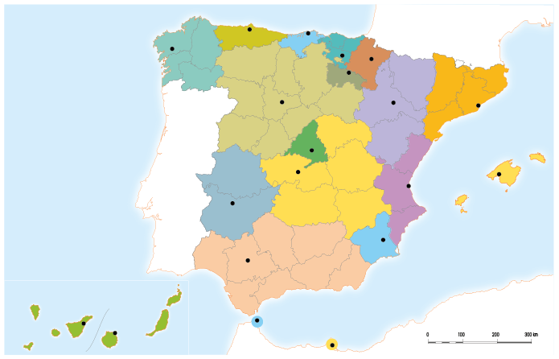
4. Establece las similitudes y diferencias que observas en el procedimiento de elección de los componentes de los ayuntamientos, los parlamentos autonómicos y el Gobierno dentro del sistema político español. Para ello, completa la siguiente tabla: [B2: 22]

Elección de los organismos de gobierno municipal, autonómico y estatal
Organismo | Composición y elección de sus integrantes
Ayuntamiento
Parlamento autonómico
Cortes Generales
Gobierno central

5. A partir de las siguientes imágenes y de lo que has aprendido tanto en la unidad didáctica 8 como en la unidad didáctica 7, caracteriza a los dos modelos políticos que aparecen representados: [B2: 22]
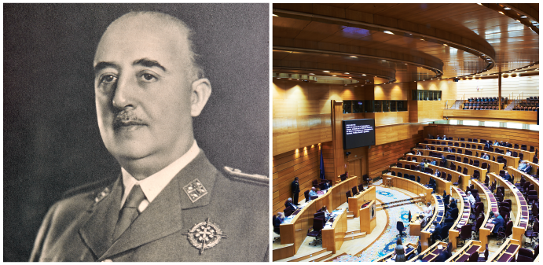

A) Régimen dictatorial | B) Democracia parlamentaria española actual

